Приложение 1. Посадочная ведомость
№ | Наименование | Описание | Фото | Шт
1 | Сосна обыкновенная ‘Glauca’ | Дерево с неравномерной широкораскидистой густой кроной высотой 10-15 м и до 5-8 метров в диаметре. Хвоя ярко голубая, жесткая густая. | 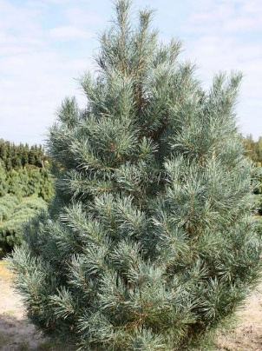 | 2
2 | Кедр сибирский или сосна кедровая сибирская | Дерево до 35 м выc. с густой конусовидной или яйцевидной кроной, более широкой у старых деревьев, особенно при росте на свободе. Кора ствола гладкая серая, позднее бурая бороздчатая. Переносит резкие колебания температуры и влажности воздуха. Ветроустойчива. Влаголюбива и теневынослива. Лучше растет на суглинистых, достаточно влажных почвах, переносит умеренное избыточное увлажнение. Сравнительно медленно растет. Долговечность до 500 лет. Для успешного роста большее значение имеют почвенные, а не климатические условия. В молодом возрасте растет очень медленно. К свету мало требовательна, однако светолюбивее пихты и ели. Может поражаться хермесом. Лучшее время посадки — весной до начала роста побегов, с обязательным сохранением земляного кома. Размножение семенами, которые сеют под зиму или весной, после стратификации, а также прививкой на сосну обыкновенную.  Благодаря мощной, густой кроне очень декоративен. Используется в одиночной и групповой посадке, хорошо сочетается с березами и декоративными кустарниками. | 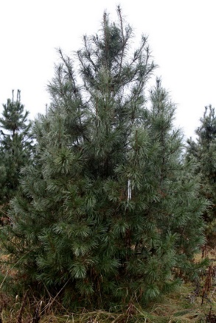 | 1
3 | Калина обыкновенная | Быстрорастущий кустарник диаметром 3-4 метра. Цветет в конце мая – начале июня. Соцветия зонтиковидные до 10 см в диаметре. Плоды ярко красные. К почвам мало требовательна. Может повреждаться тлей. | 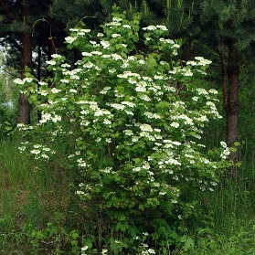 | 1
4 | Яблоня Недзвецкого | Дерево высотой 6-8 метров с шатровидной кроной. Цветет в мае пурпурные цветы диаметром 3-4 см. Плоды созревают в августе. К почве неприхотлива. Выносит полутень. Специального ухода не требует. Хорошо реагирует на обрезку. | 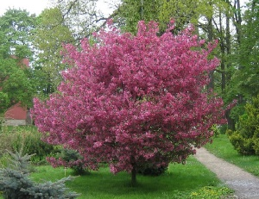
5 | Дуб красный | Стройное дерево 25м в высоту с густой шатровидной кроной. Ствол покрыт тонкой серой корой, которая долго остается гладкой. При распускании листья красноватые, летом темно зеленые, осенью ярко -красные | 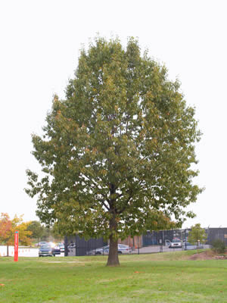 | 1
6 | Сосна Веймутова | Дерево до 1,5 м в диам. Крона конусовидная, ажурная, у старых деревьев шаровидная или уплощенная, образованная горизонтально распростертыми ветвями. Отрицательным качеством является низкая устойчивость этого вида к пузырчатой ржавчине, поэтому рекомендуется высаживать эту очень красивую сосну большими группами или массивами с расчетом на отпад, строго учитывая видовой состав близлежащих посадок, рядом не должны расти смородины и крыжовники, являющиеся промежуточным хозяином ржавчинного гриба.  Особенно удачны сочетания этой сосны в посадках с тсугой, псевдотсугой, липами, буком, дубами, лещиной, облепихой, лохом, кленами, лиственницей, елью и пихтой. | 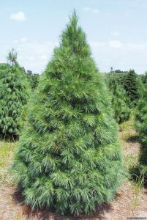 | 2
7 | Барбарис Тунберга 'Atropurpurea' | Кустарник 1,5-1,8 м высотой, листья весь сезон остаются пурпурно-красно-коричневыми. Вегетация с конца апреля до середины октября. Растет медленно. Цветет в начале июня, около 12 дней. Плоды созревают в начале октября. Зимостойкость I. Жизнеспособность семян 90%. Укореняется 100% летних черенков. | 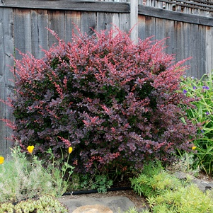 | 1
8 | Гортензия древовидная ‘Annabelle’ | Компактный, густой кустарник с куполовидной, округлой кроной, ветви под тяжестью соцветий часто опускаются до земли. Годовой прирост до 100 см. Листья широкие, яйцевидной формы до 18 см в длину. Сверху темно-зеленые, с обратной стороны светлее. Цветки собраны в щитковидные, полушаровидные соцветия, изначально оливково-зеленые, затем становятся белыми, при отцветании - молочно-зеленые. Цветет обильно и продолжительно с июня по сентябрь. Нуждается в ранневесенней обрезке. При короткой обрезке образуются более крупные соцвеетия. При разноуровневой обрезке побеги зацветают последовательно, цветение длится несколько месяцев. | 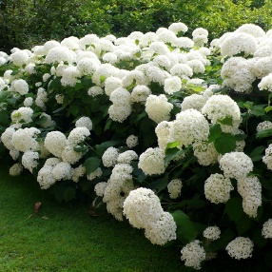 | 5
9 | Сирень обыкновенная ‘Памяти Людвига Шпета’ | Раскидистый кустарник высотой 3-4 м и диаметром кроны 2,5-3,5 м. Ежегодный прирост в высоту и ширину 20-30 см. Крона густая. Листья длиной 5-12 см сердцевидные темно-зеленые. Бутоны темные, фиолетово-пурпурные; цветки крупные пурпурно-красноватые, с желтыми тычинками, душистые; крупные соцветия цилиндрической формы (до 30см в длину). Цветет очень обильно и регулярно в среднепоздние сроки. Растет быстро; светолюбива, но выносит легкое затенение; морозостойка; довольно засухоустойчива, нетребовательна к почвам, но хорошо растет и развивается на плодородной, суглинистой почве, не переносит кислых почв и застоя воды. Отлично смотрится как одиночных, так и в групповых посадках. | 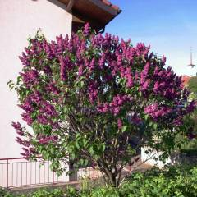 | 1
10 | Туя западная ‘Woodwardii' | Форма кроны кустарника — округлая шаровидная. Высота растения не превышает 1-1,2 метров. Ширина кустарника также равна 1-1,2 метров. Благодаря своим небольшим размерам кустарник относится к карликовым формам. | 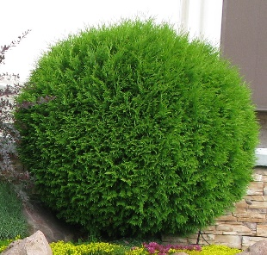 | 9
11 | Сосна обыкновенная Ватерери | Вид сосны небольшого размера до 4-5 метров высотой и 5-6 метров шириной. В 30 лет 3 м в диаметре. Как правило, имеет кустовую форму. Растет медленно по 12-20 см в год. Побеги короткие жесткие. Хвоя имеет приятный, голубоватый оттенок. Чувствительна к загрязнению воздуха. Сосна обыкновенная нетребовательна к плодородию почвы, но плохо переносит ее уплотнение. | 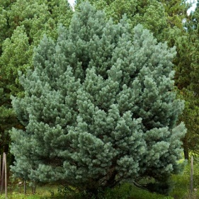 | 8
12 | Туя западная ‘Brabant’ | Великолепный, быстрорастущий (годовой прирост в высоту до 30см, а в ширину 10см) и самый неприхотливый сорт западной туи. Высокое, часто многоствольное, дерево с конической, колоновидной кроной может легко стать крупной вертикалью в Вашем саду или послужить очень надежным элементом вечнозеленой изгороди. Брабант теневынослив и устойчив к городскому загрязнению воздуха, и поэтому может широко использоваться в ландшафтном строительстве. Благодарно отзывается мощным приростом на весеннее внесение минеральных удобрений (Кемира-Универсал), поливы и мульчирование. В первые 1-2 года после посадки нуждается в защите от воздействия яркого зимнего и весеннего солнца, но впоследствии становится вполне устойчив. Гораздо лучше он переносит весеннее солнце в защищенном от холодного ветра месте. | 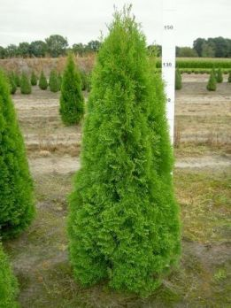 | 3
13 | Спирея серая ‘Grefsheim’ | Красивоцветущий лиственный кустарник с многочисленными живописно поникающими дугообразными ветвями. Высота и диаметр куста спиреи до 1,5 – 2 метров. Неприхотливый, отличающийся необычайно обильным ежегодным цветением. Крона раскидистая, широкоокруглая. Ветви красно-бурые. Листья длиной 2-4см, 0,7-1см шириной, расположены очередно, ланцетные, с обоих концов заостренные, края гладкие или с несколькими зубчиками в верхней части, распускаются рано. Весной и летом сверху серо-зеленые, с нижней стороны опушены и светлее, осенью золотисто-желтые. Цветет в мае-июне, цветки до 1см, снежно-белые, махровые, собраны в зонтичные соцветия, густо покрывающие весь куст, продолжительность цветения – около 45 дней. Спирея серая "Грефшейм" - отличный медонос, цветение со второго года.  Растет быстро. Хорошо стрижется. Светолюбива, но выносит и полутень. Чувствительна к засухе и повышенной температуре воздуха.  Совершенно зимостойка, но в суровые зимы иногда подмерзают молодые побеги. | 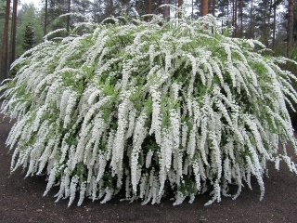 | 4
14 | Гортензия метельчатая ‘Vanille Fraise’ | Гортензия метельчатая Ванилла Фрейз - невысокий кустарник с густой ассиметричной кроной. Обильно цветущий розовыми крупными соцветиями. Наиболее "розовый" вид гортензий. Листья темно-зеленые, шершавые, яйцевидные, без выраженной осенней окраски. Цветет продолжительно, крупными кистевидными соцветиями, в начале цветения белыми. Затем соцветия постепенно окрашиваются в малиновый цвет, начиная от основания. | 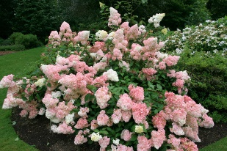 | 2
15 | Спирея японская 'Little Princess' | Спирея японская "Литтл Принцесс" - это изящный красивоцветущий лиственный кустарник с компактной плотной шаровидной кроной насыщенного зеленого цвета.  Красивый листопадный кустарник высотой до 0,8 м, диаметр кроны до 1,2 метра, медленнорастущий, годовой прирост 0,1 м в высоту и 0,15 м в ширину. Сорт карликовый.  Листья: весной и летом сверху темно-зеленые, снизу сизоватые, осенью желтые, овальные, до 3 см в длину. Крона плотная, округлая, компактная. Листья мелкие, темно-зеленого цвета. Осенью окрашивается в желто-охряные оттенки.  Цветы: нежно- розово-красные, мелкие, диаметром 0,5 см, собраны в щитковидные соцветия на концах ветвей, диаметр соцветия – 3-4 см.  Период цветения: июнь – июль, продолжительность цветения – около 45 дней, цветение обильное.  Хорошо переносит морозы и не доставит особых хлопот тем, кто не имеет возможности создавать специальные укрытия. Сорт светолюбив, выносит легкое затенение. К почве нетребователен, но предпочитает влажные, плодородные, рыхлые почвы. | 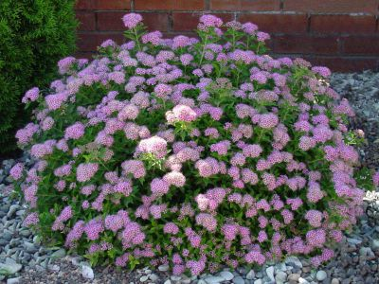 | 7
16 | Яблоня декоративная ‘Rudolph’ | Дерево высотой 4-6 м. Цветки до 4,5 в диаметре темно красные, к отцветанию розовые. Листья темно зеленые, при распускании бронзовые, к осени иногда желтеют. Плоды долго не опадают | 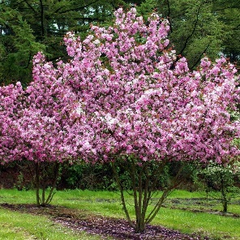 | 2
17 | Кизильник блестящий | Густооблиственный, пряморастущий, листопадный кустарник, до 2 м высотой, с густо опушенными молодыми побегами. Эллиптические листья заостренные, до 5 см длиной, сверку блестящие, темно-зеленые, осенью пурпуровые. Розовые цветки собраны в рыхлые, 3-8-цветковые, щитковидные соцветия. Цветет в мае - июне в течение 30 дней. Декоративны почти шаровидные, черные плоды, блестящие, с коричнево-красной, безвкусной мякотью, сохраняются на кустах до глубокой осени. Плодоносит с 4 лет. | 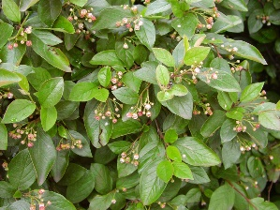  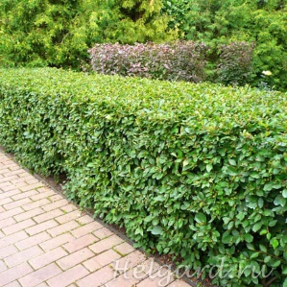 | 26
18 | Яблоня гибридная ‘Royalty’ | Маленькое медленнорастущее дерево с овальной кроной (высотой около 3-4 м в 10-летнем возрасте) с суженными, глянцевыми, темно-фиолетовыми листьями, которые затем немного светлеют, становясь красными осенью. Большие, темные пурпурно-красные цветы 2,5-3,5 см в диаметре, мало заметные среди бордовой листвы, превращаются осенью в мелкие (по размеру меньше вишни) несъедобные плоды темно-красного цвета. | 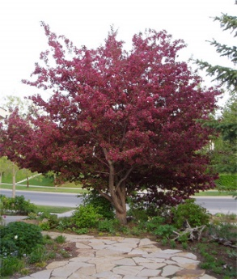 | 2
19 | Калина обыкновенная ‘Roseum’ (Буль де неж) | Сорт калины обыкновенной или красной, выведенный во Франции знаменитым селекционером Лемуаном. "Буль-де-неж" в переводе с французского означает "снежный шар". Сорт назван так потому, что соцветия имеют шаровидную форму и состоят только из стерильных белых цветков, которые, конечно же плодов не образуют. Высота 3-4м. Крона раскидистая, густо разветвленная. Листья 3-5-лопастные, темно-зеленые, снизу серо-зеленые, осенью оранжево-красные до фиолетово-красных. Цветет в мае-июне. Цветки белые, при отцветании розовеют, собраны в шаровидные соцветия. Растет быстро. Светолюбива, теневынослива, морозостойка, дымо- газоустойчива. Среднетребовательна к плодородию и влажности почвы. Хорошо переносит обрезку. Образует корневые отпрыски. Используется одиночно, в группах, живых изгородях. | 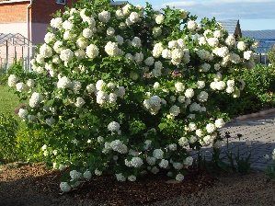 | 3
20 | Клен остролистный ‘Globosum’ | Небольшое дерево высотой 4-6 м, шириной 3-5 м  Крона плотная, шаровидная. С возрастом крона становится шире и приобретает форму приплюснутого шара. Ветви расположены симметрично, компактно.  Растет медленно. Высота дерева зависит от высоты прививки.  Цветы зеленовато-желтые, собраны в привлекательные щитковидные соцветия, обладают приятным ароматом.  Плоды – крылатки.  Листья пятилопастные, при распускании весной бронзовые, затем темно-зеленые. Осенью окрашиваются в желто-оранжевые тона.  Хорошо растет на солнце, но достаточно легко мирится с затенением.  Почвы предпочитает плодородные, плохо растет на бедных песчаных и кислых почвах. Не переносит затопления и засоленности. Ветроустойчив. Легко адаптируется в городских условиях. Зона зимостойкости – 4. | 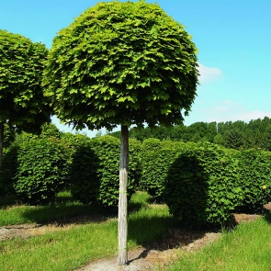 | 3
21 | Спирея Вангутта "Голд Фонтейн" | Новый польский сорт спиреи Вангутта 'Gold Fountain' - раскидистый кустарник. Высота до 1,2 м, ширина 1,5 м. Листья тройчатые, салатово-желтые. Медленнорастущий. Цветки собраны в щитковидные соцветия полностью покрывают прошлогодние побеги. Цветет в май-июле, белыми цветками. | 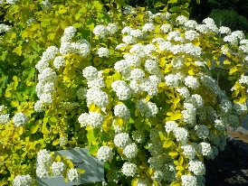 | 3
22 | Спирея японская ‘Anthony Waterer’ | Компактный кустарник с узкими листьями и яркими карминно-красными цветками, производящий чарующее впечатление в рабатках. Его цветение, продолжающееся до 100 дней, как и цветение основной формы, совпадает по времени с цветением гортензии метельчатой, при их совместной посадке получаются очень эффектные группы. В 23 года высота 1,3 м, диаметр кроны 140 см. Темп роста средний. Цветет с июня до начала сентября. | 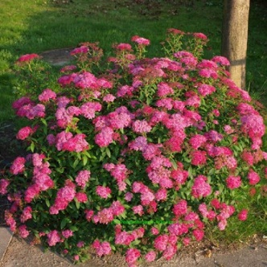 | 1
23 | Туя западная - 'Smaragd' | Является достойнейшим представителем туй. Это декоративное вечнозеленое дерево с изумрудной хвоей напоминает стройный кипарис. Крона плотная, узкая, пирамидальной формы. Цвет хвои – зеленый. Отличительной особенностью Смарагда является сохранение цвета хвои и в зимний период, что свойственно лишь немногим сортам туи западной.  Высота дерева составляет порядка 3-5 м. Диаметр кроны – до 2 м.  Морозостойкая, теневыносливая культура. Расти может практически на любых видах почвы, но предпочтительнее свежие суглинки и содержащий известь грунт. Любит солнечные места, как минимум – легкая полутень. | 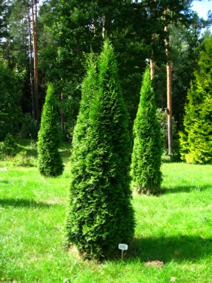 | 2
24 | Клен красный ‘Red Sunset’ | Дерево до 10-15 м высотой. Листья крупные, рано становятся оранжевыми или темно красными. Долго не опадают. Не требователен к почве. Плохо реагирует на жару и сильный ветер. | 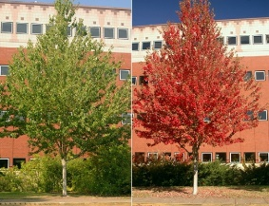 | 1

